OPROEP TOT HET INDIENEN VAN BLIJKEN VAN BELANGSTELLING : PROEFPROJECT VOOR EEN ALTERNATIEF VOOR TERRASVERWARMERS

ACHTERGROND
Sinds 2017, verbiedt het reglement van de Stad Brussel betreffende de privatieve ingebruikneming van het openbare domein door de plaatsing van een terras, gas terrasverwarmers. Enkel elektrische mobiele terrasverwarmers zijn toegestaan zowel op jaar- als seizoensterrassen.
Met het oog op de huidige klimaat- en energiecrisis, heeft de stad Brussel een studie besteld om minder vervuilende en minder energieverslindende alternatieven voor verwarmingstoestellen voor bar- en restaurantterrassen te identificeren en te prototypen. In deze context hebben studenten industriële vormgeving en textielontwerp van de Ecole supérieure des arts visuels "La Cambre" deze studie uitgevoerd, die resulteerde in de selectie van een prototype: het Wolleke.
Het doel van deze oproep tot het indienen van voorstellen is dit apparaat in reële omstandigheden te testen in samenwerking met professionals uit de HORECA-sector en de reacties van deze actoren en hun klanten te verzamelen. Op basis van deze analyse zal de Stad overwegen deze steunmaatregel in 2024 uit te breiden voor HORECA's die geen verwarmingstoestellen gebruiken.

VOORLOPIG TIJDSCHEMA
Eind oktober - eind november 2022: opening van de oproep tot het indienen van blijken van belangstelling.
Begin december 2022: voordracht van de deelnemers.
In december 2022: terbeschikkingstelling van de hulpmiddelen (de wijze van terbeschikkingstelling wordt later meegedeeld).
December 2022 tot februari 2023: testperiode.
Maart 2023: feedback.

HET ALTERNATIEF
WOLLEKE
Het Wolleke is een hybride en individueel object, een kruising tussen een draagtas en een comfortabele en praktische plaid. In Wolleke zijn de plaid en de tote bag onafscheidelijk. Het Wolleke is gemaakt van natuurlijke materialen: de draagtas is gemaakt van linnen, terwijl de plaid is gemaakt van katoen en wol.
In het kader van de test heeft de stad Brussel 600 exemplaren van het Wolleke laten maken.
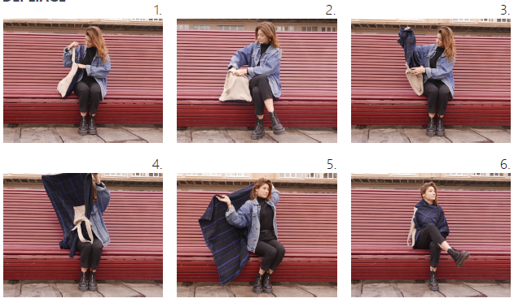
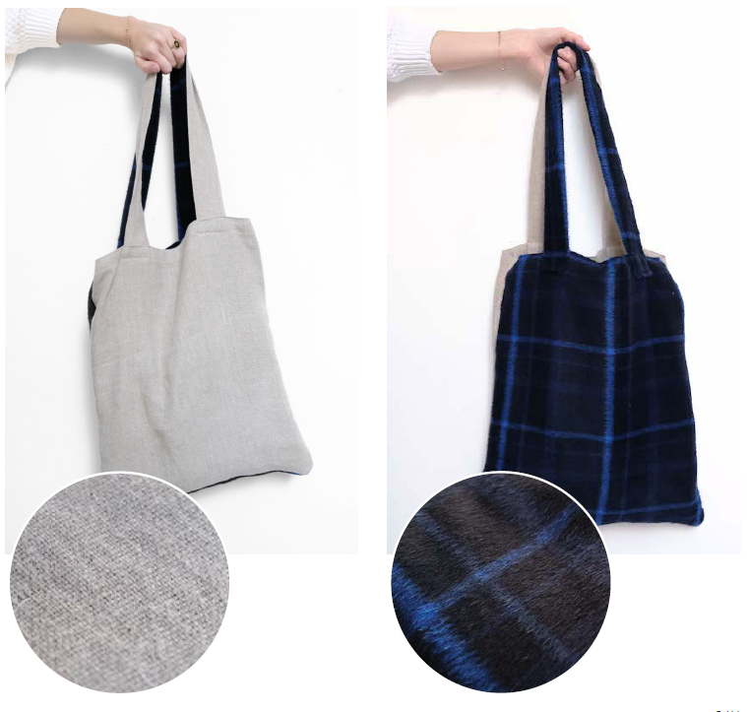
Indicatieve foto's als voorbeeld

VOORWAARDEN EN VERPLICHTINGEN
Om aan deze oproep te kunnen deelnemen, moeten de deelnemers aan de volgende voorwaarden voldoen:
- Een HORECA-vestiging zijn op het grondgebied van de stad Brussel.
- Een vergunning hebben voor het plaatsen van een terras aan de openbare weg / straatgevel.

In het kader van deze oproep verbindt de stad Brussel zich ertoe om:
- De deelnemende HORECA een aantal Wolleke-apparaten ter beschikking stellen, berekend op basis van de terrasoppervlakte van de inrichting, met een maximum van 30 eenheden per deelnemende inrichting (binnen de grenzen van de beschikbare hoeveelheden).
- De deelnemende instellingen zelf de modaliteiten laten bepalen voor de levering van de apparaten aan de klanten (statiegeld...), het gebruik en het beheer ervan (wassen...).

Om aan dit proefproject deel te nemen, verbinden de HORECA-instellingen zich ertoe om
- De wollekes voor de duur van de proef (van december 2022 tot april 2023) gratis ter beschikking stellen van hun klanten.
- De door de stad Brussel ter beschikking gestelde apparatuur op verantwoorde wijze gebruiken en beheren.
- Geen terrasverwarmers (gas en elektrisch) gebruiken gedurende de gehele testperiode.
- Geef aan het einde van de testperiode feedback op een door de Stad Brussel verstrekt formulier.
- Stuur de apparaten aan het einde van de testperiode terug als ze in het volgende winterseizoen niet worden gebruikt (om herverdeling mogelijk te maken).

BIJLAGEN
1. Deelnameformulier
2. Terugkoppelingsformulier
3. Wolleke gegevensblad

Deelnameformulier voor het proefproject alternatief voor terrasverwarmers
Naam van de instelling :

Adres :

E-mailadres :

Telefoon:

Naam van de verantwoordelijke voor de inrichting:

Oppervlakte van het terras aan de straatkant (in m2) :

Zittende capaciteit van het terras aan de straatkant:

Aantal gevraagde Wolleke :

Datum en handtekening van de gemachtigde persoon :

Door dit formulier in te dienen, verbindt de kandidaat zich ertoe de voorwaarden van de oproep tot het indienen van blijken van belangstelling na te leven en tijdens de hele test geen verwarmingsapparaten te gebruiken.
Het formulier moet volledig ingevuld en ondertekend vóór 30/11/2022 worden teruggestuurd naar horeca@brucity.be.

Terugkoppelingsformulier
- Is de ter beschikking gestelde apparatuur tijdens deze test beschadigd, vernield of gestolen? Zo ja, in welke verhouding?

- Was de feedback van klanten tijdens deze test positief? Zo ja, met welke argumenten?

- Was de feedback van klanten bij deze test negatief? Zo ja, met welke argumenten?

- Welke hygiënische maatregelen heeft u getroffen? Hoe vaak?

- Heeft u specifieke regelingen getroffen voor de levering van apparatuur (borg, leenlijst, enz.)? Zo ja, welke?

- Wat zijn de gevolgen voor uw economische activiteit: gevolgen voor het gebruik van het terras (uren, aantal klanten, soort publiek, enz.)?

- Welke opmerkingen zou u maken over de apparaten zelf (ontwerp, bruikbaarheid, nut, enz.)?

- Gebruikte u vóór deelname aan deze test verwarmers op uw terras? Zo ja, vindt u de geteste apparaten een voldoende alternatief?

- Hoe kan de Stad Brussel u helpen om te stoppen met verwarming?

- Denkt u dat deze apparaten vanuit milieuoogpunt nuttig zijn?
- Denkt u dat de beschikbaarheid van deze apparaten uw klanten bewust heeft gemaakt van de milieu-, energie- en economische gevolgen van verwarmingstoestellen? Waren ze ontvankelijk?

